TUDOMÁNYOS ISMERETTERJESZTŐ TÁRSULAT
KÖRÖSÖK VIDÉKE EGYESÜLET

Matematika verseny 5-6. osztály
- forduló

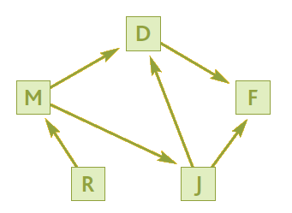
1) István a spórolt pénzén vásárolt egy játékot (J), egy rejtvényújságot (R), egy csomag mogyorót (M), egy denevérekről szóló könyvet (D) és egy fesztiváljegyet (F). A számlán a következő összegek szerepeltek: 500 Ft; 1250 Ft; 300 Ft; 5000 Ft; 2500 Ft. Mi mennyibe került, ha az ábrán a nyilak az olcsóbbtól a drágább áru felé mutatnak? Írd a betűk mellé a számokat!

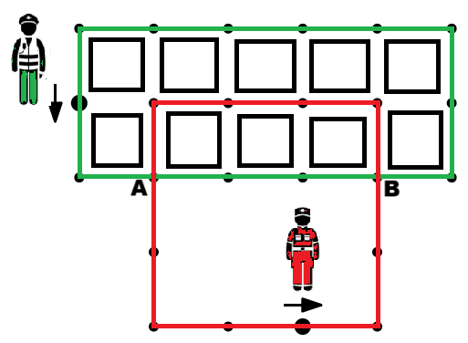
2) Két rendőr járőrözik a piros illetve a zöld útvonalon egyenlő és állandó sebességgel. Két jel közti távolságot 1 perc alatt tesznek meg. Egyszerre indulnak a jelzett helyekről a jelzett irányba. Hány perc múlva találkoznak A-ban, és hány perc múlva B-ben? (Sorold fel, mikor tartózkodik A-ban a zöld, mikor a piros, majd mikor tartózkodik B-ben a zöld, mikor a piros!)

3) Dominik egy játékboltba ment.
− Elnézést! Ez a plüss sárkány mennyibe kerül?
− Kilenc font.
Dominik tízessel fizet, visszakap egy fontot.
− És ezt a plüss dínót mennyiért adja?
− Két font.
Dominik odaadja az egy fontot.
− De ez csak egy font!
− Miért? A kezemben egy kilenc fontos sárkány és egy kétfontos dínó, ez tizenegy font. Mennyi van az ön kezében? Tizenegy font. Akkor rendben vagyunk.
− No de…
Miért háborgott az eladó? Mi nem helyes?
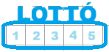
4)Az ötödikesek olyan lottóval játszottak, amelyben az 1, 2, 3, 4, 5 számokból két számra kell tippelni.
a) Hány szelvényt kell ahhoz kitölteniük, hogy biztosan legyen telitalálatuk ezen a lottón, azaz hányféleképpen lehet kitölteni ezt a lottót? Sorold fel!
b) Legkevesebb hány szelvény kitöltése esetén lesz biztosan 1 találatuk? Indokold!

5)Az ABCD téglalapot az AB egyenesén görgetjük jobbra mindig az aktuális csúcsa körül. Rajzold le a D pont pályáját 4 forgatás alatt!
